6.- Ingresar a la página [www.inah.gob.mx/paseos/templomayor](http://www.inah.gob.mx/paseos/templomayor), realice la visita virtual correspondiente. Anote sus comentarios.

Al ingresar a la página, lo primero que te sale de frente es el vestíbulo del Templo Mayor, en donde se puede observar la maqueta de lo que era antes Tenochtitlán en la cual puedes encontrar una explicación muy completa que te dice cómo es que poco a poco se fue formando el Templo Mayor, menciona que cada que llegaba algún gobernante nuevo se iba agrandando y haciendo un templo más hermoso, además de que te explican que cada templo estaba dedicado a alguna deidad y tenían funciones específicas, el Templo Mayor, está dedicado al Dios Tlaloc y a Huitzilopochtli, aquí se llevaban a cabo las principales fiestas religiosas mexicas, después avanzas en la sala y encuentras la sala 1, que es la de los antecedentes, la cual ofrece un panorama del desarrollo de las investigaciones realizadas de la cultura mexica, puedes observar en el recorrido varios utensilios que datan de esa época, después encuentras la sala 2 la cual es de ritual y sacrificio, en donde hay partes recuperadas en excavaciones, además de maquetas y esculturas como la de Coyolxauhqui, además pueden observarse ofrendas. El recorrido virtual parece una excelente herramienta para así tener más opciones sobretodo didácticas de recorrer museos.

7.- Utilizar google para obtener la gráfica de una función x^3+y^33. Observe la gráfica, obtenga otra gráfica de ser posible.

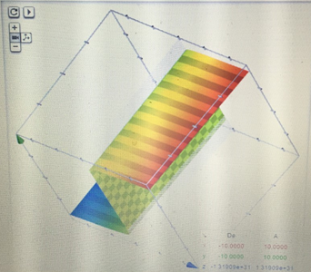

Otra gráfica

